# 开源版人脸检测使用说明

2019-07-09 深圳市富士智能有限公司

目录

开源版人脸检测使用说明 1

开源算法来源 3

DLL编译说明 4

人脸过滤条件 5

具体代码说明 6

## 开源算法来源

1. 本开源人脸特征服务采用开源算法，github地址为：<https://github.com/ShiqiYu/libfacedetection>
2. 该算法目前只支持人脸检测，不支持多线程。
3. 本人脸特征服务仅参考github demo，使用了一个检测人脸方法，具体demo参考：<https://github.com/ShiqiYu/libfacedetection/blob/master/example/libfacedetectcnn-example.cpp>

## DLL编译说明

1. libfacedetection.dll为使用github源码自行编译所得，64位dll。有其他需求，可自行编译使用，具体编译操作可百度。本人参考编译文档：<https://blog.csdn.net/zhulinzhulinlin/article/details/88988778>

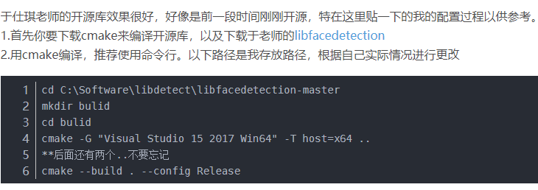

1. 由于使用vs2017编译，所以本dll需要安装vc2015环境。安装包在vc2015文件夹下。

## 人脸过滤条件

1. 检测到的人脸存在置信度属性，标明该检测到的人脸的可信度，一般建议大于70即为正常人脸。故FaceLib.cs中将小于阈值的人脸不进行返回。
2. 人脸特征服务中，一般建议最终检测到的人脸大小长宽均大于100像素，且人脸长宽占比整张图片的大小要大于20%.即人脸长度大于图片长度的20%。考虑到图片进行缩放，可将人脸大小长宽要求调整为大于70像素。（这两个建议通过配置文件或其他方式可自由设置，方便修改）

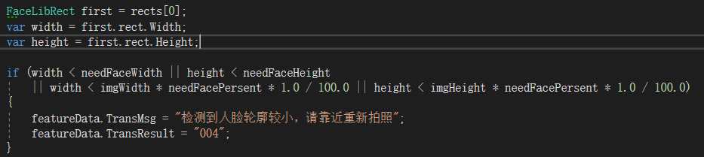

## 具体代码说明

1. 使用dll过程中已简单进行封装，FaceLibSDK.cs为c#调用dll封装文件。
2. FaceLib.cs为c#内部封装，实现了预分配内存（IntPtr faceResPtr内存大小为0x20000，不要更改，github中作者声明），获取bitmap文件bgr数组（The input image must be a BGR one (three-channel) instead of RGB）。
3. 此外，检测结果可参考cpp文件进行解析，FaceLib.cs中已对结果进行解析，可参考。

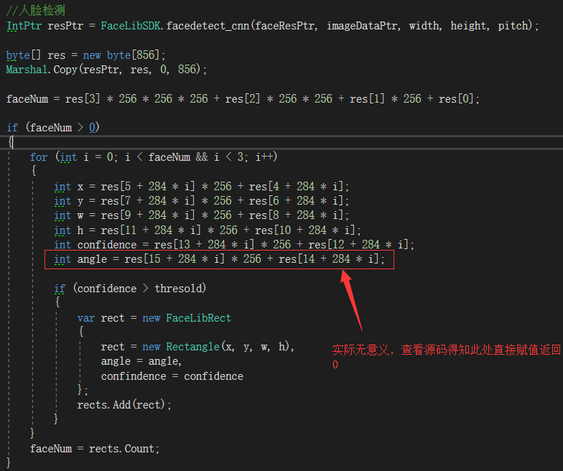

此处最多只获取3个人脸，故预分配数组856 = 3 * 284 + 4（前四个字节存储的是检测到的人脸数目）。另外，此处c#返回得到的数据大小端跟底层不一致，需要手动进行翻转。具体请参考demo cpp文件。

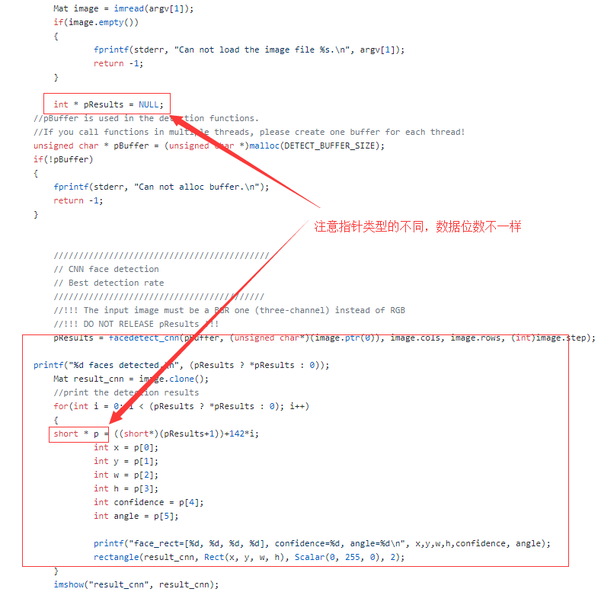

1. 在实际使用过程中，如果图片分辨率较大，容易出现人脸框位置不正确的情况，故需要对图片进行大小调整（ResizeImage方法）。在人脸特征服务中，经过尝试，选择对最长边大于480像素的图片进行调整，使图片最大边变为480像素，此时能得到较好的结果。

